Pakuotės lapelis: informacija vartotojui

Dupixent 300 mg injekcinis tirpalas užpildytame švirkštiklyje
dupilumabas (dupilumabum)

Vykdoma papildoma šio vaisto stebėsena. Tai padės greitai nustatyti naują saugumo informaciją. Mums galite padėti pranešdami apie bet kokį Jums pasireiškiantį šalutinį poveikį. Apie tai, kaip pranešti apie šalutinį poveikį, žr. 4 skyriaus pabaigoje.

Atidžiai perskaitykite visą šį lapelį, prieš pradėdami vartoti vaistą, nes jame pateikiama Jums svarbi informacija.
- Neišmeskite šio lapelio, nes vėl gali prireikti jį perskaityti.
- Jeigu kiltų daugiau klausimų, kreipkitės į gydytoją, vaistininką arba slaugytoją.
- Šis vaistas skirtas tik Jums, todėl kitiems žmonėms jo duoti negalima. Vaistas gali jiems pakenkti (net tiems, kurių ligos požymiai yra tokie patys kaip Jūsų).
- Jeigu pasireiškė šalutinis poveikis (net jeigu jis šiame lapelyje nenurodytas), kreipkitės į gydytoją, vaistininką arba slaugytoją. Žr. 4 skyrių.

Apie ką rašoma šiame lapelyje?

- Kas yra Dupixent ir kam jis vartojamas
- Kas žinotina prieš vartojant Dupixent
- Kaip vartoti Dupixent

- Galimas šalutinis poveikis
- Kaip laikyti Dupixent

- Pakuotės turinys ir kita informacija

- Kas yra Dupixent ir kam jis vartojamas

Kas yra Dupixent
Dupixent sudėtyje yra veikliosios medžiagos dupilumabo.

Dupilumabas yra monokloninis antikūnas (specialaus baltymo rūšis), kuris blokuoja baltymų, vadinamų IL-4 ir IL-13 veikimą. Šie du baltymai aktyviai dalyvauja pasireiškiant atopinio dermatito, astmos ir lėtinio rinosinusito su nosies polipoze (LRSsNP) požymiams ir simptomams.

Kam Dupixent vartojamas
Dupixent vartojamas suaugusiems žmonėms ir vyresniems kaip 12 metų amžiaus paaugliams gydyti vidutinio sunkumo ir sunkų atopinį dermatitą, žinomą kaip atopinė egzema. Dupixent taip pat vartojamas 6–11 metų amžiaus vaikams gydyti sunkų atopinį dermatitą (žr. skyrių „Vaikams ir paaugliams“). Dupixent gali būti vartojamas su ant odos tepamais egzemai skirtais vaistais arba atskirai.

Dupixent taip pat vartojamas su kitais vaistais astmos palaikomajam gydymui, kai suaugusiesiems ir paaugliams (12 metų ir vyresniems) sergant sunkia astma taikomas gydymas jos nekontroliuoja.

Kaip Dupixent veikia
Vartodami Dupixent atopiniam dermatitui (atopinei egzemai), galite pagerinti savo odos būklę ir sumažinti niežėjimą. Dupixent taip pat mažina tokius su atopiniu dermatitu susijusius simptomus, kaip skausmas, neramumas ir depresija. Taip pat Dupixent padeda sumažinti miego sutrikimus ir pagerinti bendrą gyvenimo kokybę.

Dupixent padeda išvengti sunkių astmos priepuolių (paūmėjimų) ir gali pagerinti Jūsų kvėpavimą. Dupixent taip pat gali padėti sumažinti kitos grupės vaistų, vadinamų geriamaisiais kortikosteroidais,

133

skirtų Jūsų astmai kontroliuoti, kiekį užkertant kelią sunkiems astmos priepuoliams ir pagerinant Jūsų kvėpavimą.

Dupixent su kitais vaistais taip pat vartojamas palaikomajam LRSsNP gydymui suaugusiesiems, kuriems nepavyksta pasiekti ligos kontrolės dabar vartojamais vaistais nuo LRSsNP. Dupixent taip pat gali sumažinti operacijos ir sisteminių kortikosteroidų vartojimo poreikį.

- Kas žinotina prieš vartojant Dupixent

Dupixent vartoti negalima

- Jeigu yra alergija dupilumabui arba bet kuriai pagalbinei šio vaisto medžiagai (jos išvardytos 6 skyriuje).
- Jeigu manote, kad galite būti alergiškas arba abejojate, prieš vartojant Dupixent klauskite patarimo gydytojo, vaistininko arba slaugytojo.

Įspėjimai ir atsargumo priemonės
Pasitarkite su gydytoju, vaistininku arba slaugytoju, prieš pradėdami vartoti Dupixent: Dupixent nėra gelbstimasis vaistas ir jo negalima vartoti staigiam astmos priepuoliui gydyti. Alerginės reakcijos

- Dupixent labai retai gali sukelti sunkų šalutinį poveikį, įskaitant alergines (padidėjusio jautrumo) ir anafilaksines reakcijas bei angioneurozinę edemą. Šios reakcijos gali pasireikšti praėjus nuo kelių minučių iki septynių dienų po Dupixent pavartojimo. Vartojant Dupixent reikia stebėti, ar neatsiranda šių būklių požymiai (pvz., kvėpavimo sutrikimai, veido, lūpų, burnos, gerklės ar liežuvio patinimas, alpimas, galvos svaigimas, silpnumas (mažas kraujo spaudimas), karščiavimas, bendras negalavimas, patinę limfmazgiai, dilgėlinė, niežėjimas, sąnarių skausmas, odos išbėrimas). Tokie požymiai išvardyti 4 skyriuje, poskyryje „Sunkus šalutinis poveikis“.

- Jeigu pastebėjote alerginės reakcijos požymių, nedelsiant nutraukite Dupixent vartojimą ir pasakykite gydytojui arba kreipkitės medicininės pagalbos.

Būklės, kai padidėja eozinofilų kiekis

- Retai pacientams, vartojantiems vaistų nuo astmos, dėl tam tikrų baltųjų kraujo ląstelių padaugėjimo (eozinofilija) gali pasireikšti kraujagyslių arba plaučių uždegimas.

- Nežinoma, ar Dupixent sukelia tokį poveikį. Paprastai, bet ne visada, tai nutinka žmonėms, kurie kartu vartoja steroidų ir nutraukia jų vartojimą arba sumažina jų dozę.
- Nedelsiant praneškite gydytojui, jei Jums pasireiškia toliau išvardytų simptomų derinys, pvz., į gripą panaši liga, rankų ar kojų dilgčiojimas ar tirpimas, plaučių simptomų blogėjimas ir (arba) išbėrimas.

Parazitinė (žarnyno parazitų) infekcija

- Dupixent gali silpninti Jūsų atsparumą parazitų sukeliamoms infekcijoms. Jeigu Jums jau yra parazitinė infekcija, prieš pradedant gydymą Dupixent, ją reikia išgydyti.
- Pasitarkite su gydytoju, jeigu Jums yra viduriavimas, vidurių pūtimas, skrandžio sutrikimas, riebios išmatos ir dehidratacija, kas gali būti parazitinės infekcijos požymiai.

- Jeigu gyvenate vietovėje, kurioje šios infekcijos yra dažnos arba jeigu keliaujate į tokias vietas, pasitarkite su gydytoju.

Astma
Jeigu Jums yra astma ir vartojate vaistus nuo astmos, nekeiskite vaistų nuo astmos vartojimo ar nenutraukite jų vartojimo, nepasitarę su gydytoju. Prieš nutraukiant Dupixent vartojimą arba jeigu Jūsų astma ir toliau nekontroliuojama arba gydymo šiuo vaistu metu blogėja, pasitarkite su gydytoju.

Akių sutrikimai
Jei Jums pasireiškia bet kokių naujų akių problemų ar pasunkėja jau esančios, įskaitant akių skausmą ar regėjimo pokytį, pasitarkite su gydytoju.

134

Vaikams ir paaugliams

- Dupixent užpildytas švirkštiklis netinkamas vartoti jaunesniems kaip 12 metų vaikams. Dėl 6-11 metų amžiaus vaikų, sergančių atopiniu dermatitu, reikia susisiekti su gydytoju, kuris paskirs tinkamą Dupixent užpildytą švirkštą.
- Dupixent saugumas ir nauda jaunesniems kaip 6 metų amžiaus vaikams, sergantiems atopiniu dermatitu, nežinomas.
- Dupixent saugumas ir nauda jaunesniems kaip 12 metų amžiaus vaikams, sergantiems astma, nežinomas.

Kiti vaistai Dupixent
Pasakykite gydytojui arba vaistininkui

- Jeigu vartojate, neseniai vartojote kitų vaistų arba dėl to nesate tikri.
- Jeigu Jus neseniai skiepijo arba Jus reikia skiepyti.

Kiti vaistai nuo astmos
Nenutraukite vaistų nuo astmos vartojimo ir nemažinkite dozės, nebent taip liepė Jūsų gydytojas.

- Šių vaistų (ypač vadinamų kortikosteroidais) vartojimą reikia nutraukti palaipsniui.
- Tai turi būti daroma atidžiai stebint gydytojui ir priklausomai nuo Jūsų atsako į gydymą Dupixent.

Nėštumas ir žindymo laikotarpis

- Jeigu esate nėščia, manote, kad galbūt esate nėščia arba planuojate pastoti, tai prieš vartodama šį vaistą pasitarkite su gydytoju. Šio vaisto poveikis nėščioms moterims nežinomas, todėl geriau vengti vartoti Dupixent nėštumo metu, nebent gydytojas patartų jį vartoti.

- Jeigu žindote arba planuojate žindyti, tai prieš vartodama šį vaistą pasitarkite su gydytoju. Jūs ir Jūsų gydytojas turite nuspręsti, ar žindyti, ar vartoti Dupixent. Neturėtumėte vaisto vartoti žindymo laikotarpiu.

Vairavimas ir mechanizmų valdymas
Mažai tikėtina, kad Dupixent turėtų poveikį gebėjimui vairuoti ir valdyti mechanizmus.

Dupixent sudėtyje yra natrio
Šio vaisto 300 mg dozėje yra mažiau kaip 1 mmol (23 mg) natrio, t.y. jis beveik neturi reikšmės.

- Kaip vartoti Dupixent

Visada vartokite šį vaistą tiksliai kaip nurodė gydytojas arba vaistininkas. Jeigu abejojate, kreipkitės į gydytoją arba vaistininką.

Kaip Dupixent vartojamas
Dupixent yra skiriamas leisti po oda (poodinė injekcija).

Rekomenduojama dozė suaugusiesiems, sergantiems atopiniu dermatitu

Pacientams, kuriems yra atopinis dermatitas, rekomenduojama Dupixent dozė yra:

- pirmoji dozė 600 mg (dvi 300 mg injekcijos)
- vėliau skiriant po 300 mg kas antrą savaitę leidžiant po oda.

Rekomenduojama dozė paaugliams, sergantiems atopiniu dermatitu
Rekomenduojama Dupixent dozė paaugliams (12-17 metų amžiaus), sergantiems atopiniu dermatitu, skaičuojama pagal kūno svorį:

Paciento kūno | Pradinė dozė | Kitos dozės
svoris |  | (kas antrą savaitę)
 | 135

Mažiau kaip 60 kg | 400 mg (dvi 200 mg injekcijos) | 200 mg
60 kg ar daugiau | 600 mg (dvi 300 mg injekcijos) | 300 mg

Rekomenduojama dozė vaikams, sergantiems atopiniu dermatitu
Rekomenduojama Dupixent dozė vaikams (6-11 metų amžiaus), sergantiems atopiniu dermatitu, skaičuojama pagal kūno svorį:

Paciento kūno | Pradinė dozė | Kitos dozės
svoris
Nuo 15 kg iki mažiau | 300 mg (viena 300 mg injekcija), | 300 mg kas 4 savaites*
kaip 60 kg | po dviejų savaičių vartojant
 | 300 mg
60 kg ar daugiau | 600 mg (dvi 300 mg injekcijos) | 300 mg kas antrą savaitę

*Remiantis gydytojo nuomone, dozė gali būti padidinta 200 mg kas antrą savaitę.

Rekomenduojama dozė suaugusiesiems ir paaugliams (12 metų ir vyresniems), sergantiems astma Pacientams, sergantiems sunkia astma ir vartojantiems geriamųjų kortikosteroidų ar sergantiems sunkia astma kartu su vidutinio sunkumo ar sunkiu atopiniu dermatitu arba suaugusiesiems, kartu sergantiems sunkiu lėtiniu rinosinusitu su nosies polipoze, rekomenduojama Dupixent dozė yra:
- pradinė dozė yra 600 mg (dvi 300 mg dozės)
- Vėliau kas antrą savaitę vartojant po 300 mg suleidžiant po oda.

Visiems kitiems pacientams, sergantiems, rekomenduojama Dupixent dozė yra:

- Pradinė 400 mg dozė (dvi 200 mg injekcijos)
- Vėliau, kas antrą savaitę po oda suleidžiant po 200 mg.

Rekomenduojama dozė saugusiesiems, sergantiems lėtiniu rinosinusitu su nosies polipoze (LRSsNP) Esant LRSsNP rekomenduojama pirmoji dozė yra 300 mg, vėliau po oda leidžiant po 300 mg kartą per dvi savaites.

Dupixent injekcija
Dupixent yra skiriamas leisti po oda (poodinė injekcija). Jūs ir Jūsų gydytojas arba slaugytojas turite nuspręsti, ar galite leisti Dupixent patys.

Prieš leisdamiesi Dupixent turite būti tinkamai išmokytas tai daryti gydytojo ar slaugytojo. Dupixent Jums gali suleisti tinkamai gydytojo ar slaugytojo apmokytas globėjas.

Kiekviename užpildytame švirkštiklyje yra viena Dupixent (300 mg) dozė. Užpildyto švirkštiklio negalima kratyti.

Prieš vartodami Dupixent atidžiai perskaitykite užpildyto švirkštiklio „Vartojimo instrukciją“. Ką daryti pavartojus per didelę Dupixent dozę?

Jeigu susišvirkštėte daugiau Dupixent negu turėjote arba dozė buvo suleista anksčiau nei paskirta, pasakykite gydytojui, vaistininkui arba slaugytojui.

Pamiršus pavartoti Dupixent
Jeigu pamiršote susileisti Dupixent dozę, pasakykite gydytojui, vaistininkui arba slaugytojui.

Nustojus vartoti Dupixent
Negalima nutraukti Dupixent vartojimo, prieš tai nepasitarus su gydytoju.

Jeigu kiltų daugiau klausimų dėl šio vaisto vartojimo, kreipkitės į gydytoją, vaistininką arba slaugytoją.

136

- Galimas šalutinis poveikis

Šis vaistas, kaip ir visi kiti, gali sukelti šalutinį poveikį, nors jis pasireiškia ne visiems žmonėms.

Dupixent gali sukelti sunkų šalutinį poveikį, įskaitant labai retas alergines (padidėjusio jautrumo)

reakcijas, įskaitant anafilaksines reakcijas. Alerginių ar anafilaksinių reakcijų simptomai gali būti:

- kvėpavimo sutrikimai
- veido, lūpų, burnos, gerklės ar liežuvio patinimas (angioneurozinė edema)
- alpimas, galvos svaigimas, negerumas (mažas kraujo spaudimas)
- karščiavimas
- bendras negerumas
- patinę limfmazgiai
- dilgėlinė
- niežėjimas
- sąnarių skausmas
- odos išbėrimas

Jeigu Jums pasireiškia alerginė reakcija, Dupixent nebevarokite ir nedelsiant kreipkitės į savo gydytoją.

Kiti šalutiniai poveikiai
Labai dažnas (gali pasireikšti daugiau kaip 1 iš 10 žmonių) esant atopiniam dermatitui ir astmai:

- reakcija injekcijos vietoje (pvz., paraudimas, patinimas ir niežėjimas)

Dažnas (gali pasireikšti rečiau kaip 1 iš 10 žmonių) tik esant atopiniam dermatitui:

- galvos skausmas
- akių sausumas, paraudimas ir niežėjimas
- akių vokų niežėjimas, paraudimas ir patinimas
- akių infekcija
- pūslelinė (ant lūpų ir odos)

Nedažnas (gali pasireikšti rečiau kaip 1 iš 100 žmonių):

- akies paviršiaus uždegimas, dėl kurio kartais pasireiškia neryškus matymas (keratitas, opinis keratitas)

Dažnis nežinomas
Apie toliau nurodytą šalutinį poveikį buvo pranešta poregistracinio Dupixent stebėjimo metu, tačiau nežinoma, kaip dažnai jis pasireiškė:
- sąnarių skausmas (artralgija)

Pranešimas apie šalutinį poveikį
Jeigu pasireiškė šalutinis poveikis, įskaitant šiame lapelyje nenurodytą, pasakykite gydytojui, vaistininkui arba slaugytojui. Apie šalutinį poveikį taip pat galite pranešti tiesiogiai naudodamiesi V priede nurodyta nacionaline pranešimo sistema. Pranešdami apie šalutinį poveikį galite mums padėti gauti daugiau informacijos apie šio vaisto saugumą.

- Kaip laikyti Dupixent

Šį vaistą laikykite vaikams nepastebimoje ir nepasiekiamoje vietoje.

Ant etiketės ir dėžutės po „EXP“ nurodytam tinkamumo laikui pasibaigus, šio vaisto vartoti negalima.

Vaistas tinkamas vartoti iki paskutinės nurodyto mėnesio dienos.

137

Laikyti šaldytuve (2 °C – 8 °C). Jeigu reikia, užpildytą švirkštiklį galima laikyti kambario temperatūroje iki 25 °C ilgiausiai 14 dienų. Negalima laikyti aukštesnėje kaip 25 °C temperatūroje. Jeigu reikia dėžutę iš šaldytuvo išimti ilgam, tam skirtoje vietoje ant išorinės dėžutės užsirašykite datą, kada išėmėte iš šaldytuvo. Išimtą iš šaldytuvo Dupixent reikia suvartoti per 14 dienų.

Laikyti gamintojo pakuotėje, kad vaistas būtų apsaugotas nuo šviesos.

Negalima vartoti šio vaisto, jeigu pastebėsite, kad jis drumstas, pakitusi jo spalva ar jame yra dalelių. Vaistų negalima išmesti į kanalizaciją arba su buitinėmis atliekomis. Kaip išmesti nereikalingus vaistus, klauskite gydytojo, slaugytojo arba vaistininko. Šios priemonės padės apsaugoti aplinką.

- Pakuotės turinys ir kita informacija

Dupixent sudėtis

- Veiklioji medžiaga yra dupilumabas.

- Kiekviename užpildytame švirkštiklyje yra 300 mg dupilumabo 2 ml injekcinio tirpalo (injekcijai).

- Pagalbinės medžiagos yra arginino hidrochloridas, histidinas, polisorbatas 80 (E433), natrio acetatas, ledinė acto rūgštis (E260), sacharozė ir injekcinis vanduo.

Dupixent išvaizda ir kiekis pakuotėje
Dupixent yra skaidrus ar kiek balkšvas, bespalvis arba gelsvas tirpalas, tiekiamas užpildytame švirkštiklyje.

Dupixent tiekiamas 300 mg užpildytais švirkštikliais, pakuotėmis, kuriose yra 1, 2, 3 arba 6 užpildyti švirkštikliai.

Gali būti tiekiamos ne visų dydžių pakuotės.

Registruotojas
sanofi-aventis groupe
54, rue La Boétie
75008 Paris

Prancūzija

Gamintojas

SANOFI WINTHROP INDUSTRIE

1051 Boulevard Industriel,

76580 LE TRAIT,
PRANCŪZIJA

Sanofi-Aventis Deutschland GmbH
Brüningstrasse 50
Industriepark Hoechst

65926 FRANKFURT AM MAIN
VOKIETIJA

Jeigu apie šį vaistą norite sužinoti daugiau, kreipkitės į vietinį registruotojo atstovą:

België/Belgique/Belgien
Sanofi Belgium

Tél/Tel: +32 (0)2 710 54 00

Lietuva
UAB "SANOFI-AVENTIS LIETUVA"

Tel: +370 5 2755224

България
SANOFI BULGARIA EOOD

Luxembourg/Luxemburg
Sanofi Belgium

138

Тел.: +359 (0)2 970 53 00

Česká republika
sanofi-aventis, s.r.o.

Tel: +420 233 086 111

Danmark
Sanofi A/S
Tlf: +45 45 16 70 00

Deutschland
Sanofi-Aventis Deutschland GmbH Tel: 0800 04 36 996
Tel. aus dem Ausland: +49 69 305 70 13

Eesti
sanofi-aventis Estonia OÜ Tel: +372 627 34 88

Ελλάδα
sanofi-aventis AEBE

Τηλ: +30 210 900 16 00

España
sanofi-aventis, S.A.
Tel: +34 93 485 94 00

France
sanofi-aventis france
Tél: 0 800 222 555
Appel depuis l’étranger : +33 1 57 63 23 23

Hrvatska
sanofi-aventis Croatia d.o.o.
Tel: +385 1 600 34 00

Ireland
sanofi-aventis Ireland Ltd. T/A SANOFI Tel: +353 (0) 1 403 56 00

Ísland
Vistor hf.

Sími: +354 535 7000

Italia
Sanofi S.r.l.
Tel: 800 536389

Κύπρος
sanofi-aventis Cyprus Ltd.

Τηλ: +357 22 871600

Latvija
sanofi-aventis Latvia SIA

Tel: +371 67 33 24 51

Tél/Tel: +32 (0)2 710 54 00 (Belgique/Belgien)

Magyarország
SANOFI-AVENTIS Zrt.

Tel.: +36 1 505 0050

Malta
Sanofi S.r.l.
Tel: +39 02 39394275

Nederland
Genzyme Europe B.V.
Tel: +31 20 245 4000

Norge
sanofi-aventis Norge AS
Tlf: +47 67 10 71 00

Österreich
sanofi-aventis GmbH

Tel: +43 1 80 185 – 0

Polska
sanofi-aventis Sp. z o.o.
Tel.: +48 22 280 00 00

Portugal
Sanofi - Produtos Farmacêuticos, Lda
Tel: +351 21 35 89 400

România
Sanofi Romania SRL
Tel: +40 (0) 21 317 31 36

Slovenija
sanofi-aventis d.o.o.
Tel: +386 1 560 48 00

Slovenská republika
sanofi-aventis Slovakia s.r.o.

Tel: +421 2 33 100 100

Suomi/Finland
Sanofi Oy
Puh/Tel: +358 (0) 201 200 300

Sverige
Sanofi AB

Tel: +46 (0)8 634 50 00

United Kingdom
Sanofi

Tel: +44 (0) 845 372 7101

139

Šis pakuotės lapelis paskutinį kartą peržiūrėtas

Išsami informacija apie šį vaistą pateikiama Europos vaistų agentūros tinklalapyje http://www.ema.europa.eu/

<------------------------------------------------------------------------------------------------------------------------>

140

Dupixent 300 mg injekcinis tirpalas užpildytame švirkštiklyje dupilumabas

Vartojimo instrukcija

Dupixent užpildyto švirkštiklio dalys yra parodytos šiame paveikslėlyje.
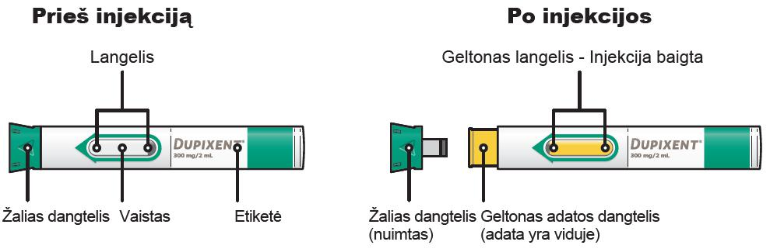

Svarbi informacija
Šis prietaisas yra vienkartinio vartojimo užpildytas švirkštiklis. Jame yra 300 mg Dupixent injekcija, skirta leisti po oda (poodinė injekcija).

Nebandykite susileisti injekcijos patys, ar kad suleistų kas nors kitas, kol neapmokys sveikatos priežiūros specialistas. Rekomenduojama, kad 12 metų ar vyresniems paaugliams Dupixent suleistų suaugusysis arba paaugliai vartotų vaistą prižiūrimi suaugusiojo. Dupixent užpildytas švirkštiklis tinkamas naudoti tik suaugusiesiems ir 12 metų bei vyresniems vaikams.

- Prieš naudojant švirkštiklį atidžiai perskaitykite visą instrukciją.
- Paklauskite sveikatos priežiūros specialisto, kaip dažnai Jums reikia susileisti vaistą.
- Kiekvieną kartą rinkitės kitą injekcijos vietą.
- Negalima naudoti švirkštiklio, jeigu jis buvo sugadintas.
- Negalima naudoti švirkštiklio, jeigu nėra -žalio dangtelio ar jis nėra saugiai pritvirtintas.
- Negalima pirštais spausti ar liesti geltono adatos dangtelio.
- Negalima leisti per drabužius.
- Negalima nuimti žalio dangtelio iki pat injekcijos.
- Negalima mėginti ant užpildyto švirktštiklio uždėti -alio dangtelio.
- Negalima pakartotinai naudoti švirkštiklio.

Kaip laikyti Dupixent

  - Švirkštiklį (-ius) ir visus vaistus laikyti vaikams nepasiekiamoje vietoje.
  - Nepanaudotus švirkštiklius laikyti gamintojo dėžutėje šaldytuve 2 ºC – 8 ºC temperatūroje.
  - Užpildytus švirkštiklius laikyti gamintojo dėžutėje, kad jie būtų apsaugoti nuo šviesos.
  - Negalima užpildytų švirkštiklių laikyti kambario temperatūroje ( 25 ºC) ilgiau kaip 14 dienų. Jeigu reikia dėžutę iš šaldytuvo išimti ilgam, tam skirtoje vietoje ant išorinės dėžutės užsirašykite datą, kada išėmėte iš šaldytuvo, ir suvartokite Dupixent per 14 dienų.

  - Švirkštiklio niekada negalima kratyti.

  - Švirkštiklio negalima šildyti.
  - Švirkštiklio negalima užšaldyti.
  - Švirkštiklio negalima laikyti tiesioginėje saulės šviesoje.

- Pasiruošimas

141

A1. Pasiruoškite reikiamas priemones

Įsitikinkite, kad turite toliau išvardytas priemones:

- Dupixent užpildytą švirkštiklį
- 1 alkoholiu suvilgytą šluostuką*
- 1 medvilninį tamponą ar tvarstį*
- nepraduriamą talpyklę* (Žr. D žingsnį)

*Priemonių dėžutėje nėra

A2. Pažiūrėkite į etiketę

- Patikrinkite, ar turite tinkamą produktą ir dozę.
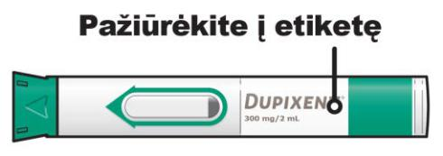

A3. Patikrinkite tinkamumo laiką

- Patikrinkite tinkamumo laiką.

Nenaudokite užpildyto švirkštiklio, jeigu tinkamumo laikas jau pasibaigęs.

Nelaikykite Dupixent kambario temperatūroje ilgau kaip 14 dienų.
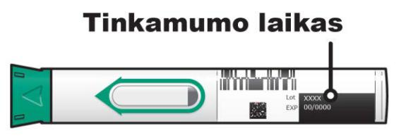

A4. Apžiūrėkite vaistą

Apžiūrėkite vaistą per užpildyto švirkštiklio langelį:

Patikrinkite, ar skystis skaidrus ir bespalvis arba šiek tiek gelsvas.

Pastaba: galite matyti oro burbuliukų, tai normalu.

Nenaudokite užpildyto švirkštiklio, jeigu skystis yra drumstas ar pakitusi jo spalva, arba jame yra gabalėlių arba dalelių.

Nenaudokite užpildyto švirkštiklio, jei langelis yra geltonas.

142

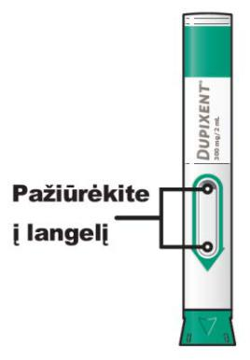

A5: Palaukite 45 minutes

Padėkite užpildytą švirkštiklį ant lygaus paviršiaus mažiausiai 45 minutes ir leiskite jam natūraliai sušilti iki kambario temperatūros (mažiau kaip 25 ºC).

Užpildyto švirkštiklio negalima šildyti mikrobangų krosnelėje, karštame vandenyje ar saulės atokaitoje.

Užpildyto švirkštiklio negalima laikyti tiesioginėje saulės šviesoje.

Negalima laikyti Dupixent kambario temperatūroje ilgiau kaip 14 dienų.
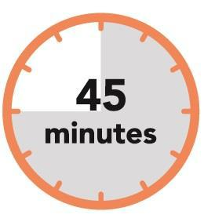

B. Pasirinkite injekcijos vietą
B1. Rekomenduojamos injekcijos vietos yra:

- Šlaunis
- Pilvas, paliekant 5 cm atstumą nuo bambos.
- Viršutinė rankos dalis, jei vaistą Jums leidžia globėjas, jis taip pat gali injekciją atlikti į viršutinę rankos dalį.

Kiekvienai Dupixent injekcijai rinkitės kitą injekcijos vietą.

Negalima leisti vaisto per drabužius.
Negalima leisti į odą, kuri yra skausminga, pažeista arba yra mėlynių ar randų.

143

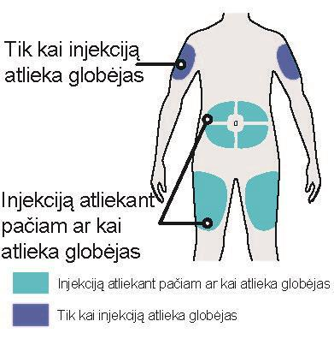

B2. Nusiplaukite rankas
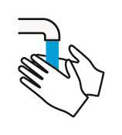

B3. Paruoškite injekcijos vietą

- Nuvalykite injekcijos vietą alkoholiu suvilgytu šluostuku.

- Prieš injekciją leiskite odai nudžiūti.

Iki injekcijos nelieskite injekcijos vietos ar į ją nepūskite.
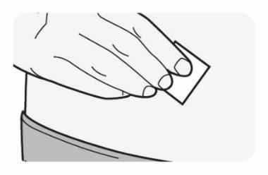

C. Atlikite injekciją

C1. Nuimkite žalią dangtelį

Traukdami nuimkite žalią dangtelį.

Nuimdami nesukite žalio dangtelio.

Žalio dangtelio nenuimkite, kol nebūsite pasiruošę atlikti injekciją.

Nespauskite ar nelieskite pirštais geltono adatos dangtelio. Viduje yra adata.

144

Nuėmus žalią dangtelį, jo ant užpildyto švirkštiklio nebedėkite.
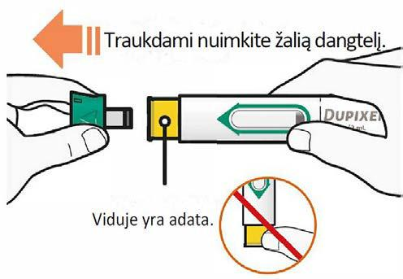

C2. Pridėkite

- Pridėdami geltoną adatos dangtelį prie odos, laikykite užpildytą švirkštiklį taip, kad galėtumetė matyti langelį.

- Priglauskite geltoną adatos dangtelį prie odos maždaug 90 laipsnių kampu.

Nespauskite ar nelieskite pirštais geltono adatos dangtelio. Viduje yra adata.
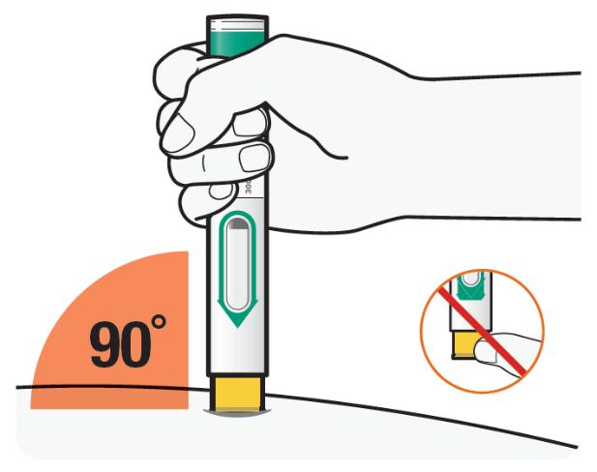

C3. Spauskite

Tvirtai prispauskite užpildytą švirkštiklį prie odos, oranžinio adatos dangtelio turi nesimatyti, ir laikykite.

- Prasidėjus injekcijai pasigirs spragtelėjimas.

- Langelis ims darytis geltonas.

Injekcija gali trukti iki 20 sekundžių.

145

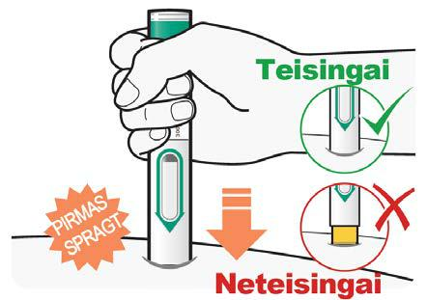

C4. Tvirtai laikykite

Toliau laikykite užpildytą švirkštiklį tvirtai prispaudę prie odos.

- Galite išgirsti antrąjį spragtelėjimą.
- Patikrinkite, ar visas langelis pasidarė geltonas.
- Tada lėtai suskaičiuokite iki 5.
- Atitraukite švirkštiklį nuo odos. Injekcija baigta.

Jei langelis nevisai geltonas, atitraukite švirkštiklį ir paskambinkite savo sveiktos priežiūros tiekėjui.

Nepasitarę su sveikatos priežiūros tiekėju antros dozės nevartokite.
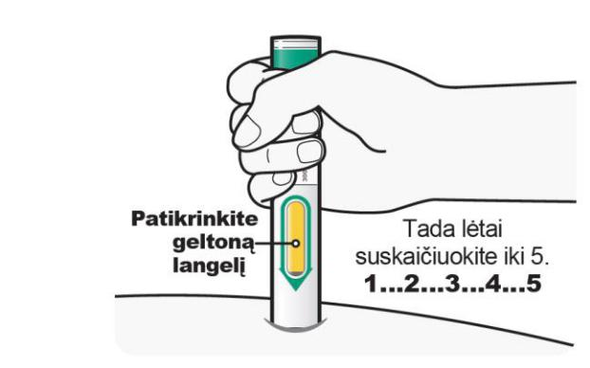

C5. Atitraukite

- Baigus injekciją tiesiai atitraukite užpildytą švirkštiklį nuo odos ir iškart jį išmeskite, kaip nurodyta D dalyje.

- Jei injekcijos vietoje pasirodo kraujo, švelniai prispauskite jį medvilniniu tamponu ar tvarsčiu.

Po injekcijos odos netrinkite.

146

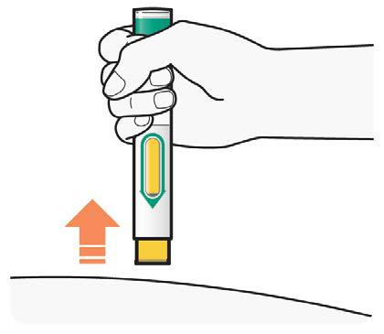

- Išmeskite

  - Iškart po naudojimo užpildytus švirkštiklius (su adata viduje) ir žalius dangtelius išmeskite į neperduriamą talpyklę.

Užpildytų švirkštiklių (su adata viduje) ir žalių dangtelių negalima išmesti su buitinėmis atliekomis.

Negalima žalio dangtelio dėti atgal.
